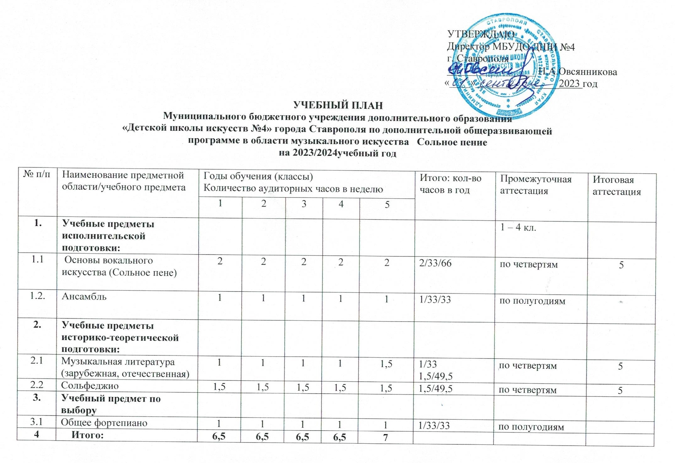
Примечание к учебному плану
1.По учебному плану срок обучения - 5 лет:
- Выпускники 5 класса считаются окончившими полный курс дополнительной общеразвивающей программы.
2. При реализации ОП устанавливаются следующие виды учебных занятий и численность учащихся:
мелкогрупповые занятия — от 4 до 10 человек;
групповые занятия - от 10 человек;
индивидуальные занятия.
3.Учебный предмет «Ансамбль» – от 2-х человек
По учебному предмету «Ансамбль» к занятиям могут привлекаться как учащиеся по данной ОП, так и по другим ОП в области музыкального искусства. Кроме того, реализация данного учебного предмета может проходить в форме совместного исполнения музыкальных произведений учащегося с преподавателем.
4. Помимо регулярных занятий в ансамбле 1 раз в месяц проводятся сводные репетиции (по 2 урока в месяц).
5.В учебный план введен «Предмет по выбору» - основы игры на музыкальном инструменте - фортепиано.
6. Помимо педагогических часов, указанных в учебном плане, для учащихся по классу «Сольное пение» необходимо предусмотреть концертмейстерские часы:
- для проведения занятий с учащимися - из расчета 50% часов, отведенных на занятия;
- для проведения занятий вокальным ансамблем - из расчета 100% часов, отведенных на групповые занятия;
- для проведения занятий по предметам по выбору (по необходимости).
7. По окончании изучения учебного предмета формой промежуточной аттестации является контрольный урок, учащимся выставляется оценка, которая заносится в свидетельство об окончании ОУ.
8. Промежуточная аттестация по предмету «Основы вокального искусства» (Сольное пение) проводится в форме открытых академических концертов, исполнения концертных программ; по предметам «Сольфеджио», «Музыкальная литература» (зарубежная, отечественная) в форме контрольных уроков (фронтальный опрос, музыкальные викторины, тестовые задания и др.). Оценки выставляются по окончании каждой четверти, по предметам «Ансамбль», «Предмет по выбору» – по полугодиям.
9. Итоговая аттестация по предмету «Основы вокального искусства» (Сольное пение) проводится в форме выпускного академического концерта.
10. Итоговая оценка по предметам «Музыкальная литература» (зарубежная, отечественная), «Сольфеджио» проводится в форме музыкальной викторины и письменных тестовых заданий.
11. Помимо педагогических часов, указанных в учебном плане, необходимо предусмотреть:
1) педагогические часы для проведения сводных занятий оркестров, хоров, ансамблей (по 2 урока в месяц);
2) концертмейстерские часы для проведения сводных занятий с хорами по группам в соответствии с учебным планом и для сводных репетиций (по 2 урока в месяц);
- для проведения занятий по другим формам коллективного музицирования из расчета 100% времени, отведенного на каждый коллектив;
- для проведения занятий по предметам по выбору (сольному пению, вокальному ансамблю и др.) из расчета 100% времени, отведенного на данный предмет;
3) репетиционные часы для подготовки к контрольным мероприятиям, конкурсам, концертным выступлениям:
- для учащихся вокала (кроме выпускных классов) – по 2 часа в год;
- для учащихся выпускных классов: вокал – по 4 часа в год.
12. Объем самостоятельной работы учащихся в неделю по учебным предметам в среднем за весь период обучения определяется с учетом минимальных затрат на подготовку домашнего задания, параллельного освоения детьми программ начального общего и основного общего образования.

Объем самостоятельной нагрузки учащихся планируется следующим образом:
«Основы вокального искусства» (Сольное пение) 1-2 классы – по 3 часа в неделю; 3-5 классы – по 4 часа в неделю.
«Музыкальная литература» (зарубежная, отечественная) - 0,5 часа в неделю
«Сольфеджио» - 0,5 часа в неделю
«Ансамбль» - 1 час в неделю
«Предмет по выбору» - 0,5 часа в неделю

